LAPORAN PRAKTIKUM ALGORITMA DAN PEMROGRAMAN

MODUL KE-3

PRAKTIKUM ALPRO – INPUT, OUTPUT DAN EKSPRESI SEDERHANA



Oleh :

Nama : Emanuel Matroni Ndiwa

NIM : 235314103

Kelas : Algoritma dan Pemrograman DP

**PROGRAM STUDI INFORMATIKA**

**FAKULTAS SAINS DAN TEKNOLOGI**

**UNIVERSITAS SANATA DHARMA**

**SEMESTER GASAL 2023/2024**

1. **TUJUAN**

1. Mahasiswa mampu menulis program yang memuat pernyataan untuk input, proses dan output sederhana.

2. Mahasiswa mampu menyelesaikan masalah nyata dengan program sederhana.

1. **PELAKSANAAN PRAKTIKUM**

* **Soal nomor 1**

1. Soal

Buatlah algoritma dan program untuk menghitung luas dan keliling dari suatu lingkaran yang diketahui jari-jarinya.

1. Pseudocode

Cetak “masukan jarijari”

Baca jarijari

Simpan (3.14*jarijari*jarijari) ke luas

Cetak “luas”

Cetak luas

Simpan (2*3.14*jarijari) ke keliling

Cetak “keliling”

Cetak keliing

1. Kode program

package emanmodul3;//disini kotak memory dari program kita

import java .util.Scanner;//scaner di kasih tuga menghendel input

/**

*

* @author Asus

*/

public class nomor1modul3 {//komponen terkecil dari program yang kita buat

/**

* @param args the command line arguments

*/

public static void main(String[] args) {//kita sudah boleh menuliskan metode

//dalam program ini kita menggunakan metode main

Scanner luaslingkaran = new Scanner(System.in);//karena sudah mendapatkan

//ijin untik mengendalikan input maka user bisa memasukan tipe data sesuai

//keinginan mereka

System.out.println("masukan jari-jari");//kita sebagai programer

//ingin memberi kesempatan kepada user memasukan tipe data mereka makas kita

//beri perintah untuk mereka memasukan tipe daata mereka

int jarijari=luaslingkaran.nextInt();//ini adalah sintak untuk memasukan

//tipe data yang di berikan user

System.out.println("luas lingkaran =");//memberi perintah memaba data

//dari variabel yang kita simpan di dalam memori

double phi,luas;//menggunakan variabel double karena tipe data numerik

phi = 3.14;

luas = phi * jarijari * jarijari;//memasukan rumus luas yang nantinya kita

//akan konversikan dan di baca komputer kemudian komputer akan menampilkannya

//untuk di baca oleh user

System.out.println("luas segitiga ="+luas);//memberikan perintah ke

//komputer untuk membaca kemudian menampilkan dari apa yang

//sudah kita masukan di memory

double keliling;//pakai variabel double karena tipe data numerik pecahan decimal

keliling = 2 * phi * jarijari;//memasukan rumus agar bisa di konversikan

System.out.println("keliling segitiga ="+keliling);//memberikan perintah kepada

//komputer agar membaca serta menampilkan data yang sudah kita masukan di memory

//kemudian komputer akan menampilakannaya sehingga bisa di lihat oleh user

}

}

1. .Capture output

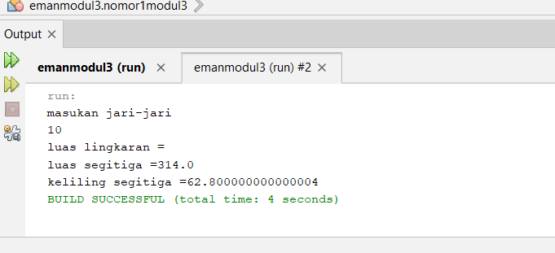

1. Analisis hasil

Hasil dari output dari program yang programmer masukan berhasil karena programmer sudah memenuhi tiga kriteria program dikatakan benar yaitu sintak dan simantiknya benar serta secara paragmatis mudah dibaca

* **Soal nomor 2**

1. Soal

Akan dibuat program untuk menghitung berat badan ideal dari seseorang jika diketahui tinggi badannya. Berat ideal dihitung dengan rumus tinggi badan – 100. Buatlah algoritma dan programnya.

1. Psedocode

Cetak”masukan tinggi badan”

Baca tinggi badan

Simpan (tinggi-100) ke berat ideal

Cetak “berat ideal”

Cetak cetak ideal

1. Kode program

package emanmodul3;//disinilah memori kita atau kotak penyimpanannya

import java.util.Scanner;/*kita memberi tugas ke scanner untuk menghendel input

(system.in)*/

/**

*

* @author Asus

*/

public class nomor2 {//ini adalah komponen program ada dua hal kesatuan utama

//dua kesatuan program itu adalah perintah dan data

//sintaks class adalah komponen terkecil program

public static void main(String[] args) {//kita menginport dari java

int beratideal, tinggi;//kita memasukan tipe data ke dalam variabel

Scanner standarsehat = new Scanner(System.in);//telah memberikan

//kendali int kepada scanner sehingga kita menggunakan scanner untuk

//membaca tipe data yang di masukan user

System.out.print("masukan tinggi");//memberi perintah untuk membacayang

//di masukan user itu tipe data apa

//ini bukan tipe data yang di simpan di memory yang kita buat

tinggi = standarsehat.nextInt();//sintaks agar tipe data dari user bisa di masukan

beratideal = tinggi - 100;//kita menyimpan tipe data ini ke dalam memory

System.out.print("beratideal =" + beratideal);//programer memberikan perintah

//agar komputer membaca serta menampilkan tipe data yang telah kita simpan di dalam memory

//untuk di tampilkan dan bisa di lihat user

}

}

1. Capture output

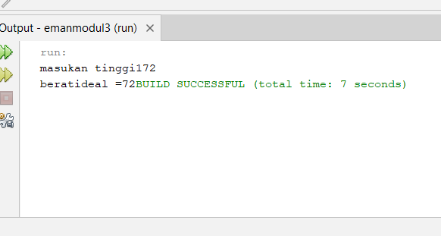

1. Analisil hasil

Hasil dari output dari program yang programmer masukan berhasil karena programmer sudah memenuhi tiga kriteria program dikatakan benar yaitu sintak dan simantiknya benar serta secara paragmatis mudah dibaca

* **Soal nomor 3**

a. Soal

Sebuah toko kelontong menjual barang dengan discount 20%. Buatlah algoritma dan program untuk menghitung harga total sebelum discount, besarnya discount, dan harga setelah discount jika harga barang dan jumlah barang yang dibeli diketahui dan disimpan dalam variable

b. Pseudocede

cetak “masukan harga barang”

baca harga barang

cetak”masukan jumlah barang”

baca jumlah barang

simpan(“harga barang sebelum diskon”) ke harga sebelum diskon

harga sebelum diskon = harga * jumlah’

c. Kode program

package emanmodul3;//di memory ini tersimpan

import java.util.Scanner;//kita memberi tugas ke scanner untuk menghendel input

//input yang dimaksud adalah input (sytem.in)

/**

*

* @author Asus

*/

public class nomor3 {//sintaks cllass adalah komponen tekecil dari program

//di dalam cllas ini kita boleh menuliskan metode dan metode yang kita

//gunakan adalah main

public static void main(String[] args) {

double hargasebelum, harga, hargasesudah, jumlah;//kita memiliki beberapa

//tipe data dan tipe data yang ada ini yang di masukan oleh user karena

//tipe datanya di masukan user maka kita menggunakan variabel double

//karena kita tidak tau apakah user memasukan tipe data numerik pecahan

//atau numerik bulat agar bia membaca tipe data apa yang di masukan user

//kita memilih variabelnya double

double diskon;//karena tipe datanya diketahui numerik pecahan

//kita memasukan variabel double

diskon = 0.2;

Scanner pembeli = new Scanner(System.in);//kita menggunakan scanner

//karena kita sudah memberi tugas ke scanner untuk mengendalikan input

System.out.println("masukan harga barang anda");//kita sebagaiprogramer

//beri perintah

//agar komputer membaca apa yang di masukan user

harga = pembeli.nextInt();//ini adalah sintaks agar user bisa memasukan

//apa yang user ingin

System.out.println("masukan jumlah barang anda");

jumlah = pembeli.nextInt();//ini adalah sintaks agar user bisa memasukan

//apa yang user ingin

System.out.println("hargasebelum diskon");

hargasebelum = harga * jumlah;

System.out.println("harga sebelum diskon =" + hargasebelum);//kita sebagai

//programer memberi

//perintah ke komputer untuk menampilkan kepada user hasil perkaliannnya

System.out.println("diskon");

diskon = 0.2 * hargasebelum;//memasukan rumus diskon

System.out.println("diskon yang di berikan" + diskon);//memberi perintah

//agar komputer membaca hasil dari rumus yang kita masukan untuk bisa

//di lihat user

System.out.println("hargasesudah");

hargasesudah = hargasebelum - diskon;//memasukan rumus harga sesudah diskon

System.out.println("harga sesudah diskon adalah=" + hargasesudah);

//mencetak rumus diskonagar bisa di tampilkan komputer untuk di lihat

//user nantinya

}

}

d. Capture output

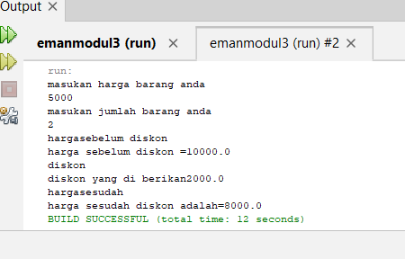

e. Analisis hasil

Hasil dari output dari program yang programmer masukan berhasil karena programmer sudah memenuhi tiga kriteria program dikatakan benar yaitu sintak dan simantiknya benar serta secara paragmatis mudah dibaca.perlu di perhatikan juga Ketika kita ingin memasukan perintah jangan sampai salah

Memberikan perintah yang tidak tersimpan di memory java untuk perintah yang datanya tidak di masukan oleh user.

**Soal nomor 4**

1. Soal

Sebuah sekolah membutuhkan program untuk menghitung nilai rata-rata dari 3 nilai tugas yaitu : Tugas1,Tugas2 dan Tugas3. Semua tugas disimpan dalam variabel. Buatlah algoritma dan programnya

1. Pseudocode

Cetak “masukan nilai tugas 1”

Baca tugas 1

Cetak “masukan nilai 2”

Baca tugas 2

Cetak “masukan nilai tugas 3”

Baca tugas 3

Simpan ((tugas 1 + tugas 2 + tugas 3)/3) ke nilai rata-rata

Cetak “nilai rata-rata”

Cetak nilai rata-rata

1. Kode program

package emanmodul3;

import java .util.Scanner;

/**

*

* @author Asus

*/

public class nomor4 {

public static void main(String[] args) {

double t1,t2,t3;//memalai variabel ini karena kita tidak bisa tau kalau

//user akan memasukan tipe data numerik pecahan atau numerik bilangan bulat

double ratarata;//pakai variabel ini agar dalam proses hitungnya

//komputer juga bisa membaca tipe data numerik pecahan deesimal

Scanner nilai = new Scanner(System.in);//karena scanner sudah punya

//hak untuk mengendalikan input maka kita jangan lupa memasukkan

//scaner untuk bisa membaca data yang diberikan user nanti

System.out.println("masukann nilai tugas satu");//perintah yang bukan di simpan di memory

t1=nilai.nextInt();//sintaks agar user bisa memasukan tipe data

System.out.println("masukan nilai tugas dua");

t2=nilai.nextInt();

System.out.println("masukan nilai tugas tiga");

t3=nilai.nextInt();

System.out.println("hitunglah nilai rata-ratanya");

ratarata= (t1+t2+t3)/3;

System.out.println("nilai ratarata dari nilai semua siswa adalah"+ratarata);

//memberikan perintah komputer agar membaca dan menampilkan data yang sudah

//kita simpan didalam memory java kita

}

}

1. Capture output

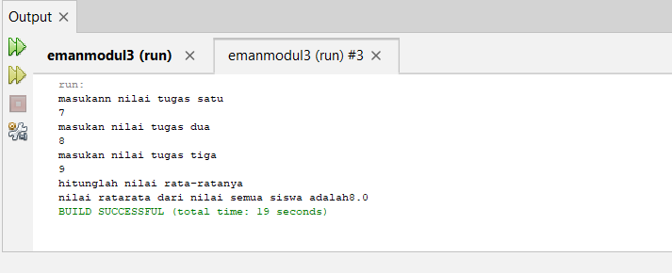

1. Analisis hasil

Hasil dari output dari program yang programmer masukan berhasil karena programmer sudah memenuhi tiga kriteria program dikatakan benar yaitu sintak dan simantiknya benar serta secara paragmatis mudah dibaca.perlu di perhatikan juga Ketika kita ingin memasukan perintah jangan sampai salah

Memberikan perintah yang tidak tersimpan di memory java untuk perintah yang datanya tidak di masukan oleh user.

**Soal nomor 5**

1. Soal

Suatu program studi membutuhkan program untuk menghitung nilai final berdasarkan nilai ujian sisipan1 (us1), ujian sisipan 2 (us2) dan ujian akhir semester (uas). Nilai final dihitung memakai rumus 30 % x us1 + 30 % x us2 + 40 % x uas. Buatlah algoritma dan program yang dapat menampilkan nilai final jika diketahui nilai us1dan us2 nya. Semua data sebaiknya bertipe double.

1. Pseudocode

Cetak “masukan nilai sisipan satu”

Baca nilai sisipan Satu

Cetak “masukan nilai sisipan dua”

Baca nilai sisipan dua

Cetak “ masukan nilai ujian akhir siswa”

Baca ujian akhir siswa

Simpan ((30%*ujian sisipan satu)+(30%*ujian sisipan dua)+(40%*ujian akhir siswa))ke final

Cetak “final”

Cetak final

1. Kode program

package emanmodul3;//disini kotak memory dari program kita

import java.util.Scanner;//disini kita memberi tuga ke scanner untuk menghendel

//input

/**

*

* @author Asus

*/

public class nomor5 {//komponen terkecil dari program yang kita buat

public static void main(String[] args) {//kita sudah boleh menuliskan metode

//dalam program ini kita menggunakan metode main

double us1, us2, uas;

double nilaifinal;

Scanner akhir = new Scanner(System.in);

//karena sudah mendapatkan

//ijin untik mengendalikan input maka user bisa memasukan tipe data sesuai

//keinginan mereka

System.out.println("niali ujian sisipan satu");

//kita sebagai programer

//ingin memberi kesempatan kepada user memasukan tipe data mereka makas kita

//beri perintah untuk mereka memasukan tipe daata mereka

us1 = akhir.nextInt();//ini adalah sintak untuk memasukan

//tipe data yang di berikan user

System.out.println("nilai ujian sisipan dua");

us2 = akhir.nextInt();//ini adalah sintak untuk memasukan

//tipe data yang di berikan user

System.out.println("nilai uas");

uas = akhir.nextInt();//ini adalah sintak untuk memasukan

//tipe data yang di berikan user

System.out.println("nilai fnal");

nilaifinal = 0.3 * us1 + 0.3 * us2 + 0.4 * uas;

System.out.println("nilai final" + nilaifinal);

//memberikan perintah kepada

//komputer agar membaca serta menampilkan data yang sudah kita masukan di memory

//kemudian komputer akan menampilakannaya sehingga bisa di lihat oleh user

}

}

1. Capture output

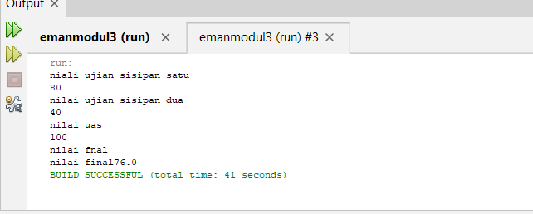

1. Analisis hasil

Hasil dari output dari program yang programmer masukan berhasil karena programmer sudah memenuhi tiga kriteria program dikatakan benar yaitu sintak dan simantiknya benar serta secara paragmatis mudah dibaca.perlu di perhatikan juga Ketika kita ingin memasukan perintah jangan sampai salah

Memberikan perintah yang tidak tersimpan di memory java untuk perintah yang datanya tidak di masukan oleh user.

1. **REFERENSI**

Saya mengambil referensi dari tugas modul 3 pada lms berikut saya sertakan link nya

<https://belajar.usd.ac.id/pluginfile.php/1103532/mod_resource/content/1/Modul%203%20Praktikum%20Alpro%20-%20Input%2C%20Output%20dan%20Ekspresi%20Sederhana.pdf>

https://www.khanacademy.org/computing/computer-science/algorithms/intro-toalgorithms/v/what-are-algorithms

dan saya mengambil dari penjelasan yang di berikan pak eko di link <https://youtu.be/w4IWONpuxm8?si=tCdEW-0O0_-nPryN>

link ini tersedia di lms alpro d